Ionforbindelser
- ledningsevne og elektrolyse

Indledning

Formålet med forsøget er at undersøge en ionforbindelses ledningsevne samt lave elektrolyse af en ionforbindelse og derved påvise de grundstoffer, det består af. Elektrolyse er en spaltning af et stof under medvirken af elektrisk strøm. Forsøget udføres med jern(III)chlorid, men inden forsøget udføres læses bilag 1 for at blive fortrolig med begreber, der knytter sig til ledningsevne og elektro-
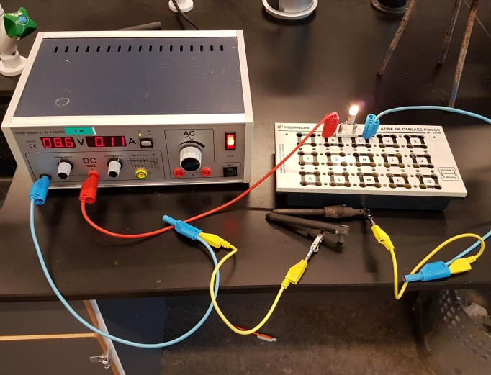
lyse.

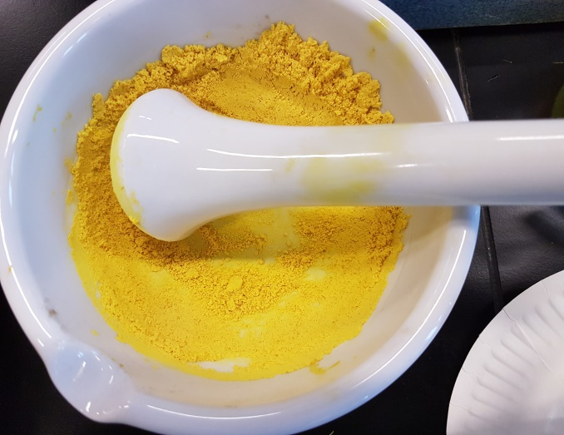

Figur 1. Kredsløb til undersøgelse af ionforbindelsers Figur 2. Pulveriseret FeCl₃(s).
ledningsevne. Bemærk strømmen kan løbe i kredsløbet,
når grafitelektroderne rører hinanden. Både kobberet i led-
ningerne og grafitelektroderne indeholder ledningselektroner,
der kan lede elektrisk strøm.

Under(I) Ledningsevnen af krystallinsk jern(III)chlorid, FeCl₃(s)
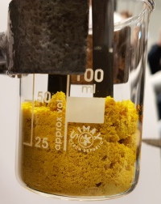
Undersøg om store krystaller og/eller pulveriseret jern(III)chlorid kan lede elektriske strøm. Brug store krystaller af FeCl₃(s) eller 40 g FeCl₃(s), som pulveriseres i en morter og hældes i et 100 mL bægerglas.

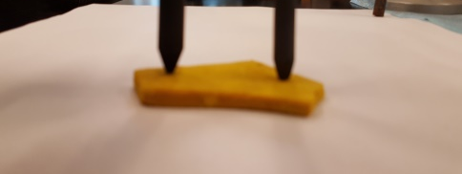

Figur 3. Grafitelektroder på FeCl₃-krystal Figur 4. Grafitelektroder i pulveriseret FeCl₃

- Notér iagttagelser:

- Kan FeCl₃(s) lede elektrisk strøm? Hvorfor/hvorfor ikke?

(II) Ledningsevnen af flydende jern(III)chorid, FeCl₃(l)

Det pulveriserede jern(III)chlorid fra forsøg (I) smeltes. Anbring bægerglasset på en trefod og opvarm med en bunsenbrænder.

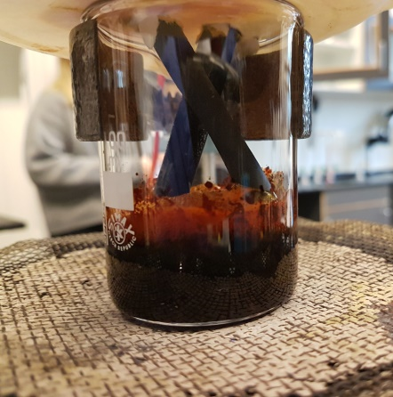

Figur 5. Grafitelektroder i flydende FeCl₃

- Notér iagttagelser:

- Kan FeCl₃(l) lede elektrisk strøm? Hvorfor/hvorfor ikke?

(III) Ledningsevnen af opløst jern(III)chorid, FeCl₃(aq)
Et rent 250 mL bægerglas fyldes med ca. 100 mL demineraliseret vand. Undersøg om demineraliseret vand kan lede elektrisk strøm. Tilsæt dernæst en teskefuld pulveriseret FeCl₃(s) og rør rundt til saltet er opløst. Ændrer det på ledningsevnen?

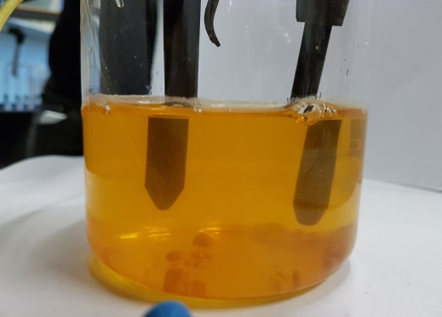
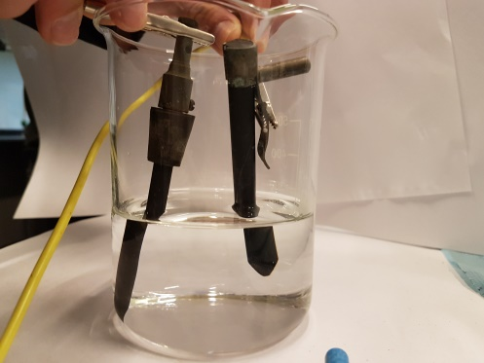

Figur 9. Grafitelektroder i hhv. demineraliseret vand og en opløsning af FeCl₃

Notér iagttagelser:

Kan demineraliseret vand lede elektrisk strøm. Hvorfor/hvorfor ikke?

Kan FeCl₃(aq) lede elektrisk strøm? Hvorfor/hvorfor ikke?

Begrund iagttagelser med reaktionsskemaer.

Bilag 1. Ledningsevne og elektrolyse af bly(II)bromid
(Helge Mygind: Kemi 2000 C-niveau (P. Haase & Søns Forlag as, 1 udgave 6. oplag 1997), s. 35-36

